Acta de Reunión Nro. 03

Proyecto | Construcción de Software I
Lugar | Laboratorio F | Fecha: | 31/08/2026
Líder de equipo | Brant Antony Chata Choque
Participantes | Del Equipo:  Brant Antony Chata Choque  Renzo Fernando Loyola Vilca
Agenda
- Revisión del análisis del funcionamiento de Microsoft Word.
- Identificación de los actores, procesos y requerimientos principales.
- Elaboración del diagrama de paquetes.
- Elaboración del diagrama de casos de uso.
- Desarrollo de la narrativa del caso de uso.
- Elaboración del diagrama de secuencia.
Desarrollo de la Agenda
Sobre Punto 1:
- Se revisó el análisis realizado sobre Microsoft Word, identificándolo como una aplicación de procesamiento de textos que permite crear, editar, dar formato, guardar, imprimir y compartir documentos digitales.
- Se determinó que el proceso principal que se representará en el trabajo será la creación y el almacenamiento de un documento de Word.
- El proceso analizado comienza cuando el usuario abre Microsoft Word, crea un documento en blanco, redacta o inserta contenido y selecciona la opción Guardar.
- Cuando el documento todavía no tiene un nombre asignado, Microsoft Word muestra la opción Guardar como, mediante la cual el usuario puede seleccionar una ubicación, asignar un nombre al archivo y conservar el formato predeterminado .docx.
- Finalmente, el sistema almacena el documento en el equipo local o en un servicio de almacenamiento en la nube, permitiendo que posteriormente pueda abrirse, editarse o compartirse.
Sobre Punto 2:
Se identificó al usuario como el actor principal, debido a que inicia y ejecuta las acciones relacionadas con la creación, edición y almacenamiento del documento.
Se identificaron como actores secundarios al sistema operativo, el sistema de archivos y, cuando correspondiera, el servicio de almacenamiento en la nube.
Se reconocieron los siguientes procesos principales:
- Abrir Microsoft Word.
- Crear un nuevo documento.
- Redactar o insertar contenido.
- Editar el contenido del documento.
- Aplicar formato al documento.
- Seleccionar la opción Guardar.
- Elegir la ubicación de almacenamiento.
- Asignar un nombre al archivo.
- Seleccionar o conservar el formato .docx.
- Confirmar el almacenamiento del documento.
- Actualizar el título de la ventana.
- Abrir, compartir o continuar editando el archivo guardado.
Sobre Punto 3:

Se elaboró el diagrama de paquetes con el propósito de representar la organización lógica de las funciones que intervienen en Microsoft Word.
Las funcionalidades fueron agrupadas en los siguientes paquetes:
- Interfaz de usuario: contiene las opciones y elementos visuales con los que interactúa el usuario.
- Gestión de documentos: administra la creación, apertura, edición y cierre de documentos.
- Edición de contenido: permite escribir, copiar, pegar, eliminar y modificar texto.
- Formato del documento: permite cambiar fuentes, tamaños, estilos, párrafos y otros elementos de presentación.
- Gestión de archivos: se encarga de guardar, abrir, renombrar y recuperar documentos.
- Almacenamiento: gestiona la comunicación con el sistema de archivos local o con un servicio en la nube.
- Impresión y exportación: permite imprimir el documento o convertirlo a otros formatos.
Se establecieron las dependencias entre los paquetes, considerando que la interfaz de usuario permite acceder a las funciones de edición, formato y gestión de documentos, mientras que la gestión de archivos se comunica con el sistema de almacenamiento.
Sobre Punto 4:
Se elaboró el diagrama de casos de uso tomando como actor principal al usuario de Microsoft Word.
Se estableció que el caso de uso Guardar un documento nuevo incluye la selección de una ubicación, la asignación de un nombre y la elección del formato de archivo.
También se consideraron comportamientos alternativos, como cancelar el guardado, reemplazar un archivo existente o almacenar directamente los cambios cuando el documento ya tiene un nombre asignado.
El diagrama permite visualizar la relación entre el usuario, Microsoft Word y los servicios externos que intervienen en el almacenamiento del documento.
Sobre Punto 5:
- Se elaboró la narrativa correspondiente al caso de uso CU-01: Crear y Guardar un Documento.
- Se definió al usuario como actor principal y al sistema de archivos o sistema operativo como actor secundario.
- Se establecieron como precondiciones que Microsoft Word se encuentre instalado y en ejecución, y que el usuario cuente con los permisos necesarios para escribir en la ubicación de almacenamiento seleccionada.
- El flujo normal del caso de uso describe las acciones realizadas desde que el usuario abre Microsoft Word y crea un documento en blanco hasta que redacta el contenido, selecciona la opción Guardar, asigna un nombre al archivo, elige una ubicación y confirma el almacenamiento del documento en formato .docx.
Calificación de Miembros
Nombre Nota
Brant Antony Chata Choque 20
Renzo Fernando Loyola Vilca 20

Aprobación
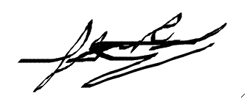
Brant Antony Chata Choque
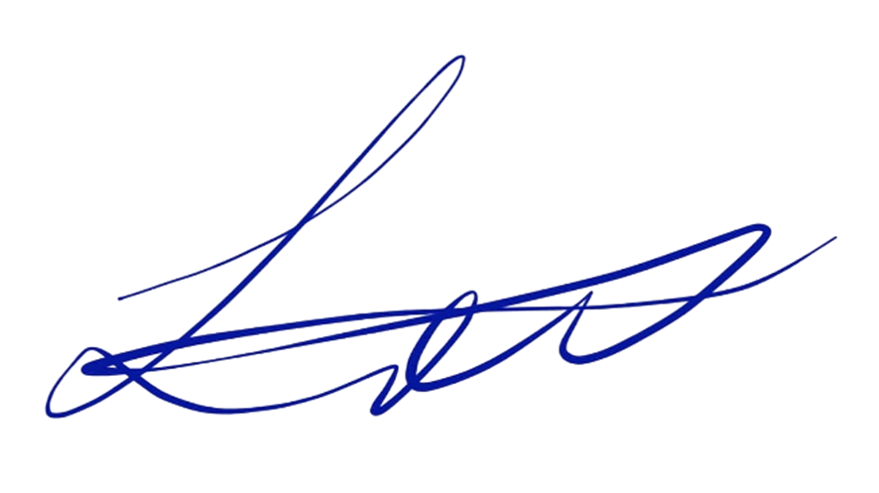
Renzo Fernando Loyola Vilca

